**Wireshark Lab: UDP v7.0**

**I. Trả lời câu hỏi**

1. Chọn một gói UDP từ theo dõi của bạn. Từ gói này, xác định có bao nhiêu trường trong tiêu đề UDP. (Bạn không nên tìm trong sách giáo khoa! Trả lời những câu hỏi này trực tiếp từ những gì bạn quan sát được trong dấu vết gói.) Đặt tên cho các trường này.

Trả lời:

Tiêu đề UDP chứa 4 trường: source port, destination port, length, and checksum.

Hình 1: Các trường UDP

1. Bằng cách tham khảo thông tin được hiển thị trong trường nội dung gói Wireshark Hay cho gói này, hãy xác định độ dài (tính bằng byte) của từng trường tiêu đề UDP.

Trả lời:

UDP có 4 trường với 2 byte, vì vậy tổng cộng là 8 byte.

* source port là 2 byte
* destination port là 2 byte
* length là 2 byte
* Checksum là 2 byte

Hình 2: Trường source port

Hình 3: Trường destination port

Hình 4: Trường length

Hình 5: Trường Checksum

1. Giá trị trong trường độ dài là độ dài của cái gì? (Bạn có thể tham khảo văn bản cho câu trả lời này). Xác nhận yêu cầu của bạn với gói UDP đã chụp.

Trả lời:

Tiêu đề gói UDP 8 byte được thêm vào với tải trọng 44 byte từ tầng ứng dụng tương đương với độ dài 58 byte.

Hình 6: byte độ dài gói UDP

Hình 7: byte tiêu đề UDP

Hình 8: byte tải trọng

1. Số byte tối đa có thể được bao gồm trong tải trọng UDP là bao nhiêu? (Gợi ý: câu trả lời cho câu hỏi này có thể được xác định bằng câu trả lời của bạn cho 2. ở trên).

Trả lời:

Số lượng byte tối đa có thể được bao gồm trong tải trọng UDP là ít hơn 216 - 1 byte tiêu đề. Điều này mang lại 65535 - 8 = 65527 byte.

1. Số cổng nguồn lớn nhất có thể là gì? (Gợi ý: xem gợi ý trong 4.)

Trả lời:

Vì chỉ có 16 bit, số cổng nguồn tối đa là: 216 – 1 = 65535 byte.

1. Số giao thức cho UDP là gì? Đưa ra câu trả lời của bạn trong cả ký hiệu thập lục phân và thập phân. Để trả lời câu hỏi này, bạn sẽ cần xem xét trường Giao thức của datagram IP chứa phân đoạn UDP này (xem Hình 4.13 trong văn bản và thảo luận về các trường tiêu đề IP).

Trả lời:

Số giao thức cho UDP trong hệ thập phân là 17.

Số giao thức cho UDP trong thập lục phân là 11.

Số giao thức IP cho UDP là 0x11 hex, là 17 trong giá trị thập phân.

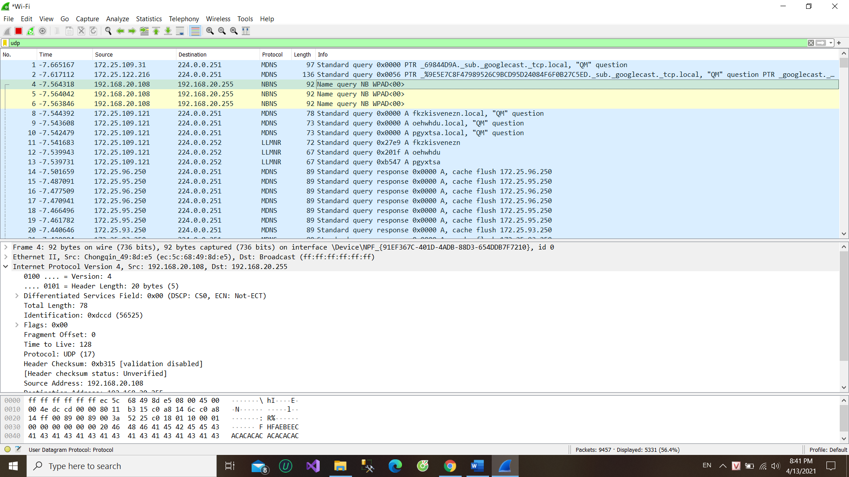

Hình 9 : Số giao thức

1. Kiểm tra một cặp gói UDP trong đó máy chủ của bạn gửi gói UDP đầu tiên và gói UDP thứ hai là phản hồi cho gói UDP đầu tiên này. (Gợi ý: để gói thứ hai được gửi để đáp lại gói thứ nhất, người gửi gói thứ nhất phải là đích của gói thứ hai). Mô tả mối quan hệ giữa các số cổng trong hai gói.

Trả lời:

Trong gói đầu tiên được gửi bởi máy chủ của tôi, cổng nguồn của gói UDP giống như cổng đích của gói trả lời. Ngoài ra cổng đích của gói UDP được gửi bởi máy tính chủ của tôi khớp với cổng nguồn của gói trả lời.

Hình 10 : Gói yêu cầu

Hình 11: Gói phản hồi